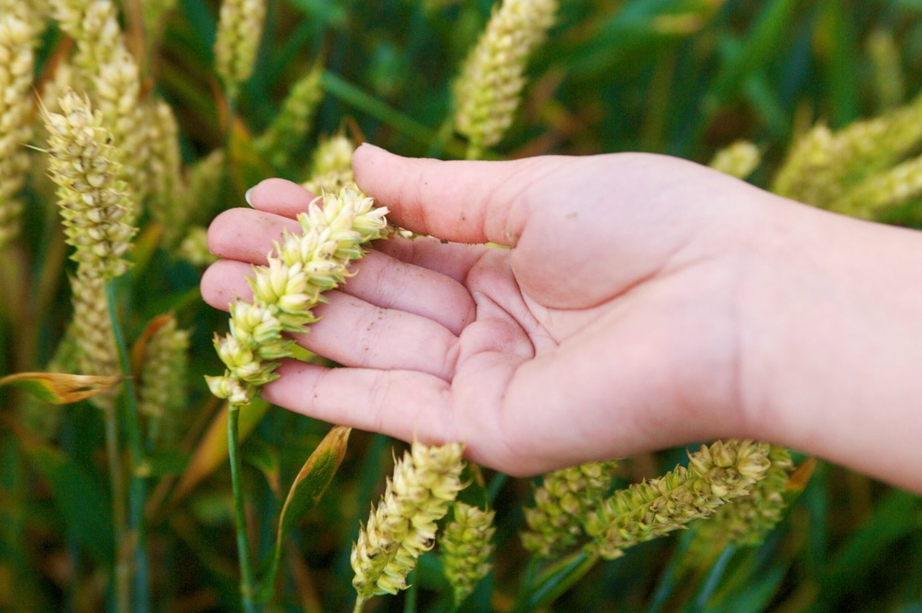
BPV-bundel voor de opleiding
VAKEXPERT TEELT EN GROENE TECHNOLOGIE

Naam student: ………….………………………………………………………..
Vestiging: ………….………………………………………………………………………..…

mboterra.nl

